Onderzoek een drone

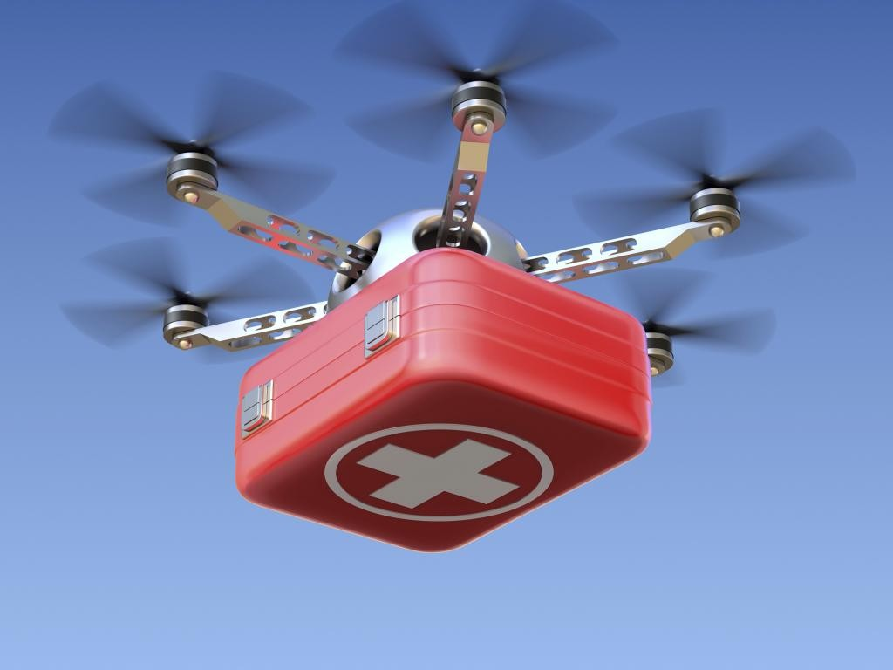

Naam: ………………………………..
Klas: …………………………………….
Nummer: ………………………….

 |  |  |  |  | 

Onderzoek het houten dronemodel

Motoren

 | 1. Hoeveel motoren heeft deze drone? .......................  Dit type van drone wordt een quadcopter genoemd.  2. Laat elke motor even draaien en plaats op onderstaande .....afbeelding de draairichting bij elke motor. Wat valt op?  …………………………………………………………………………………………………………………………..

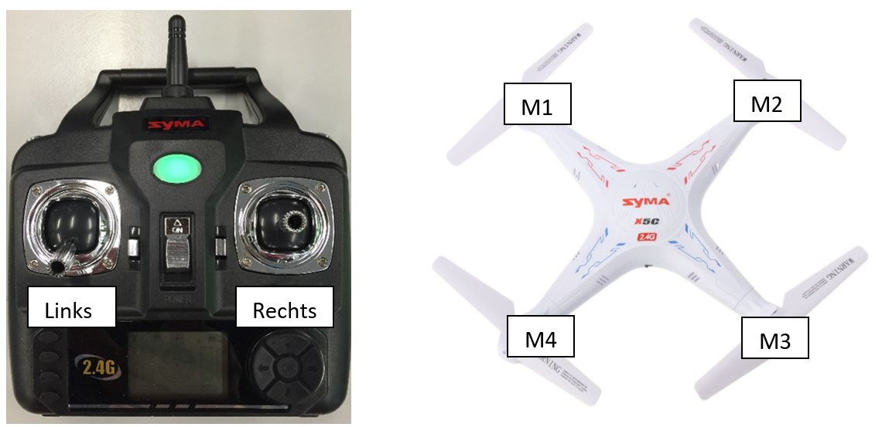
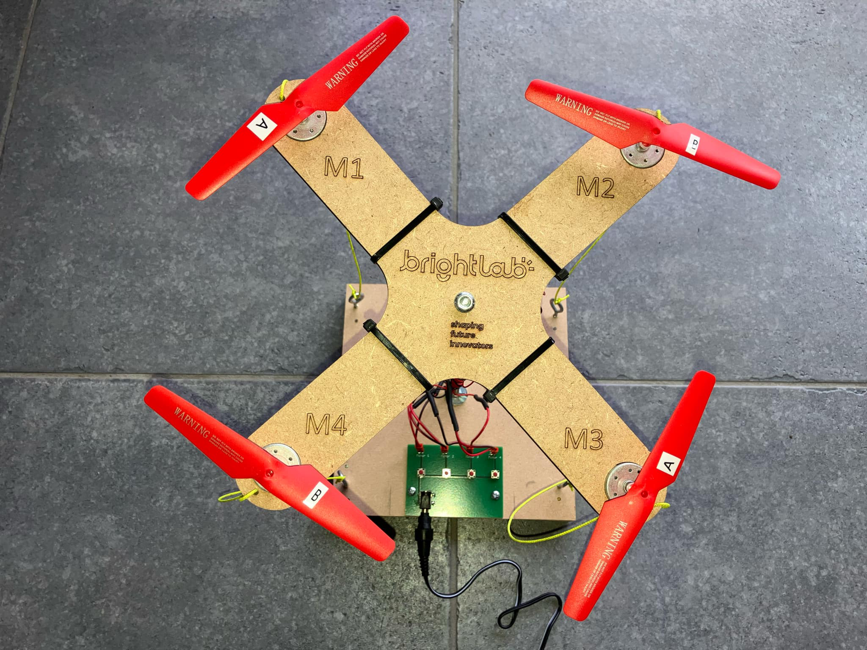

Vliegen

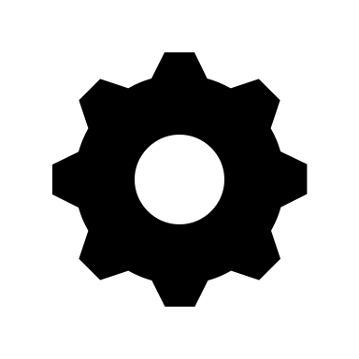 | Laat één van de motoren draaien en houd om beurt een hand voorzichtig 10 cm onder de motor. Houd je hand vervolgens eens 10 cm boven dezelfde motor. Raak nooit de propellers aan.

Wat voel je? Wat doen de propellers om de drone de lucht in te krijgen?

.............................................................................................................................................................................

.............................................................................................................................................................................

Propellers

Zoals je kan zien op de drone die we gebruikt hebben bij de vorige opdracht,
maakt niet elke motor gebruik van dezelfde propeller. Toch genereert elke propeller liftkracht. Hoe dit net komt, gaan we nu van naderbij bekijken.

Alle motoren zijn verbonden met het controlepaneel.

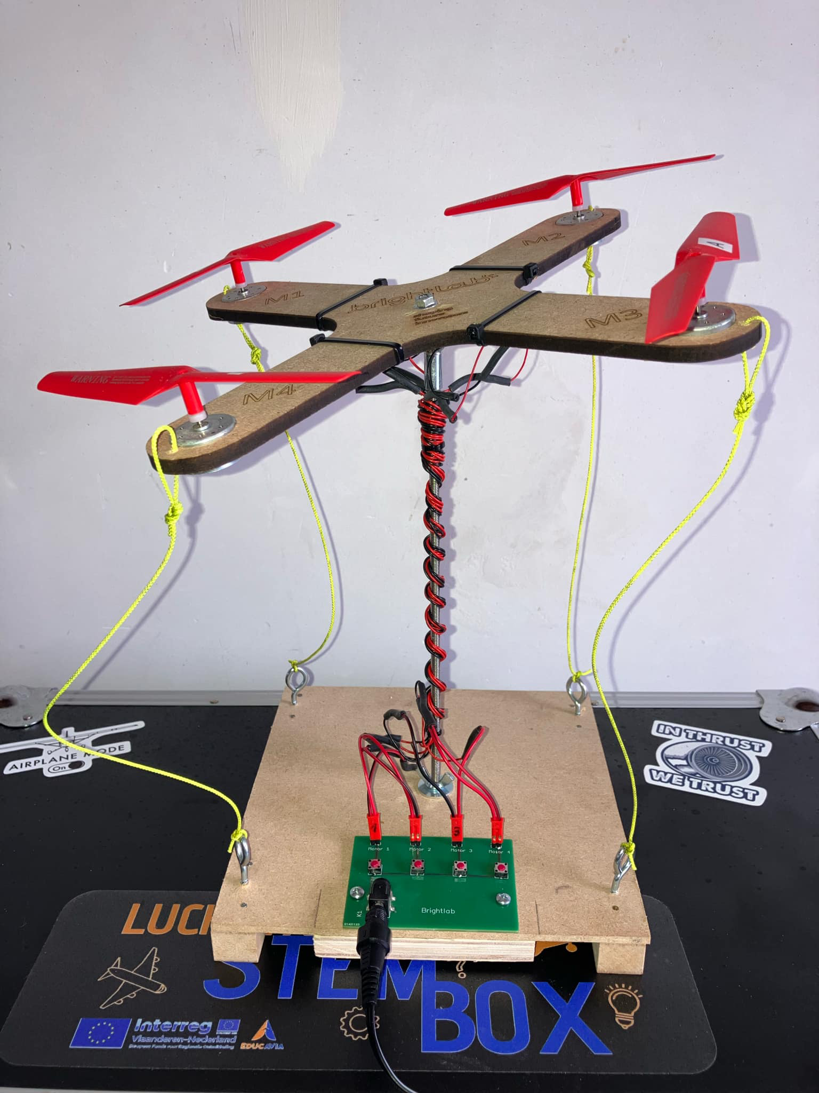
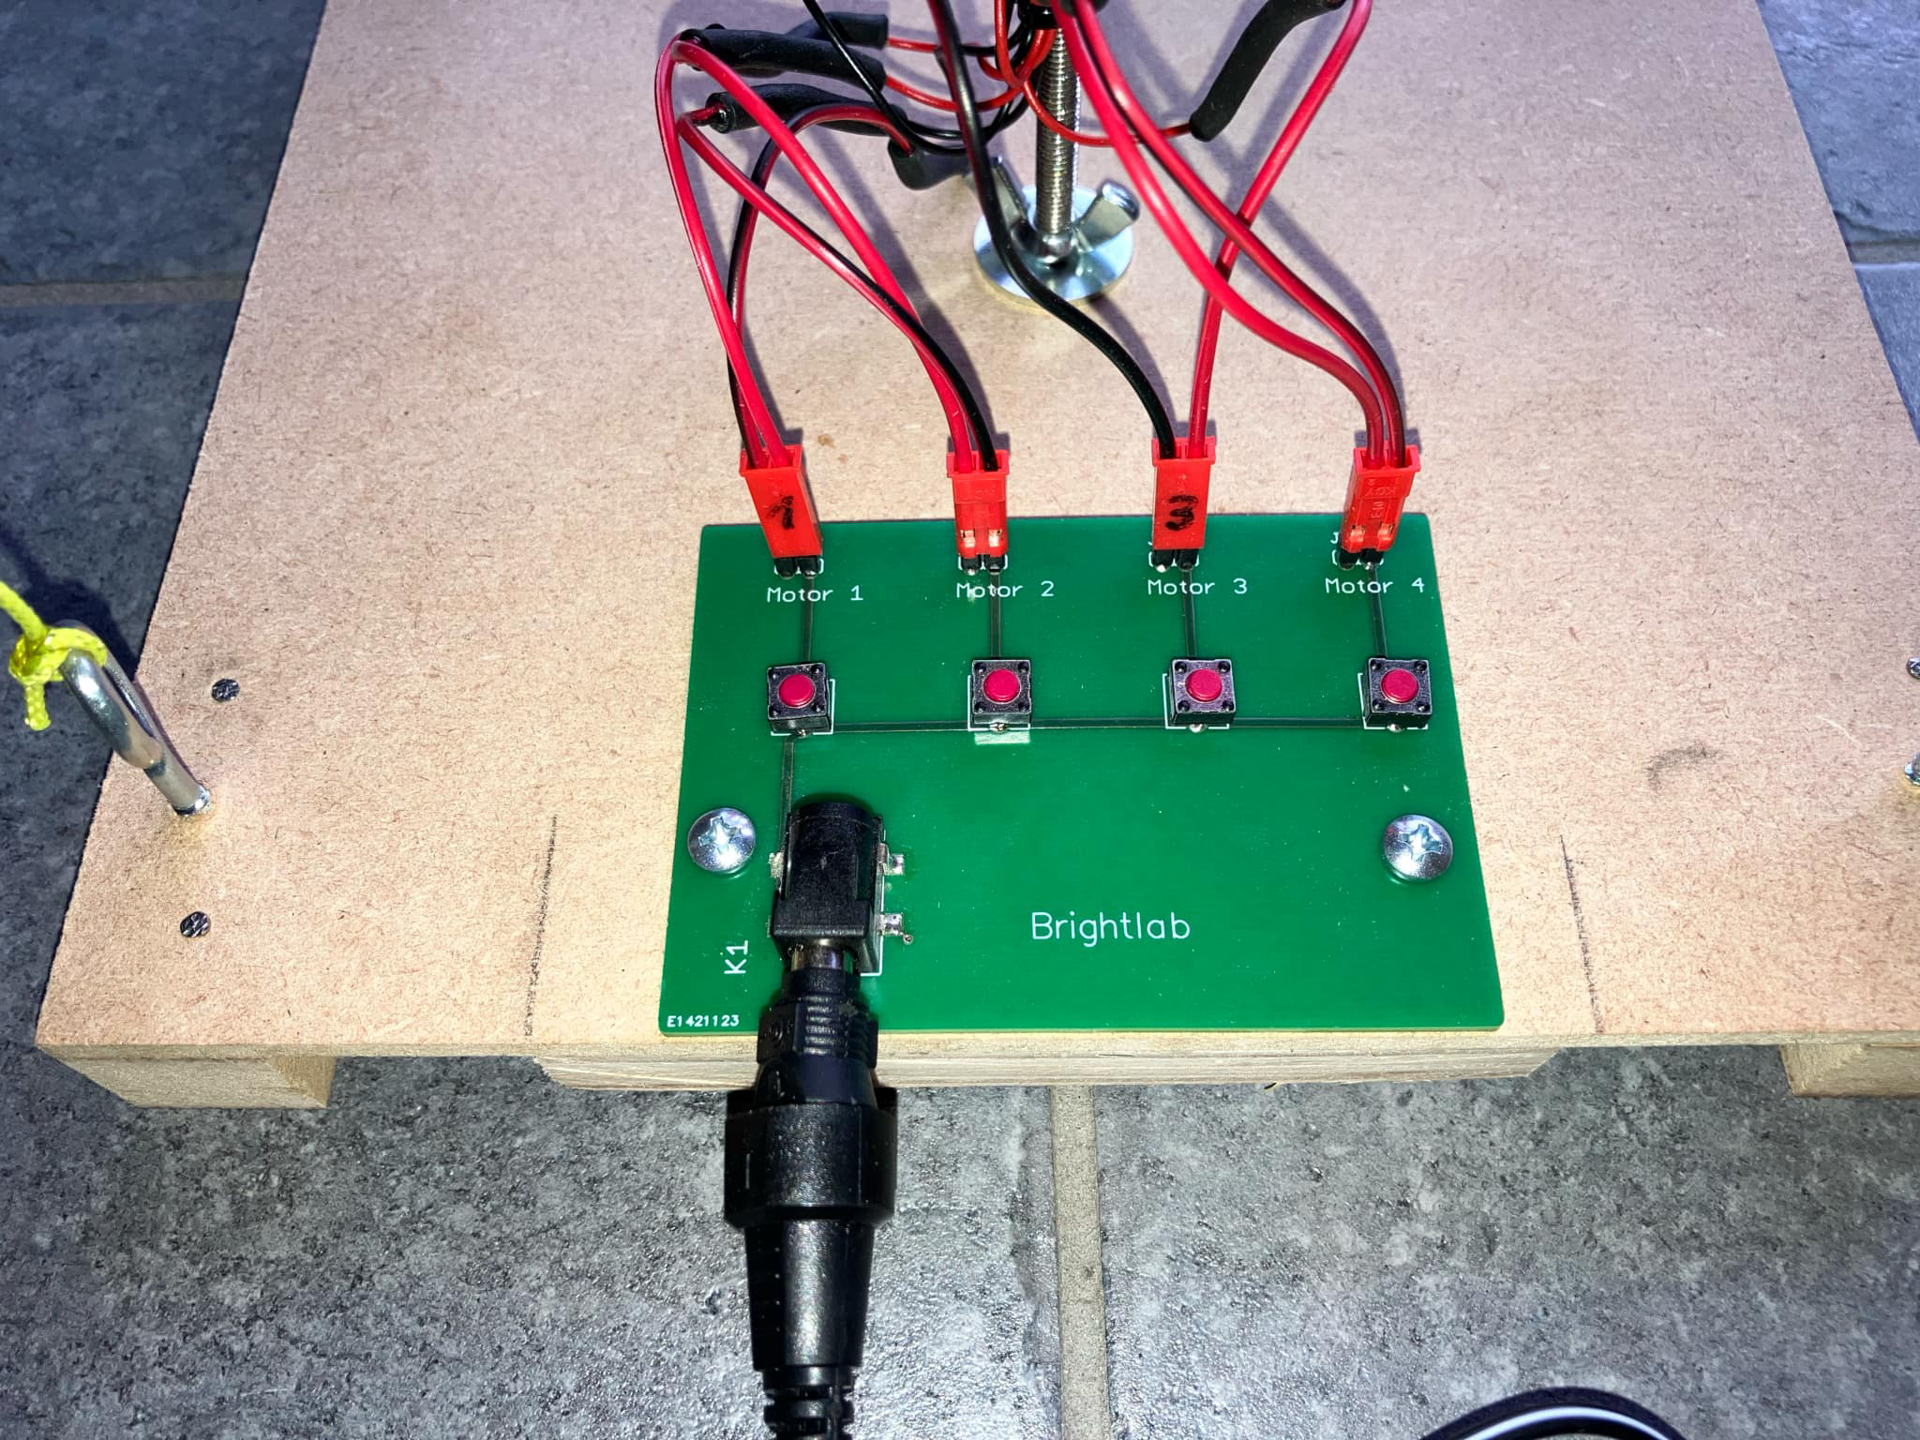

Lift

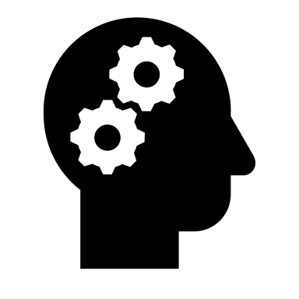 | De wind die een propeller maakt om de drone omhoog te duwen heet ‘lift’. Dat gebeurt niet zomaar. Hieronder zie je de zijdelingse voorstelling van propeller A en B.  In welke zin moeten de propellers draaien om lift te verkrijgen?

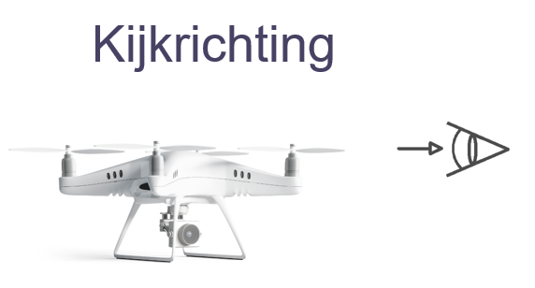 | Omcirkel de pijl onder elke propeller die de juiste draairichting aangeeft.  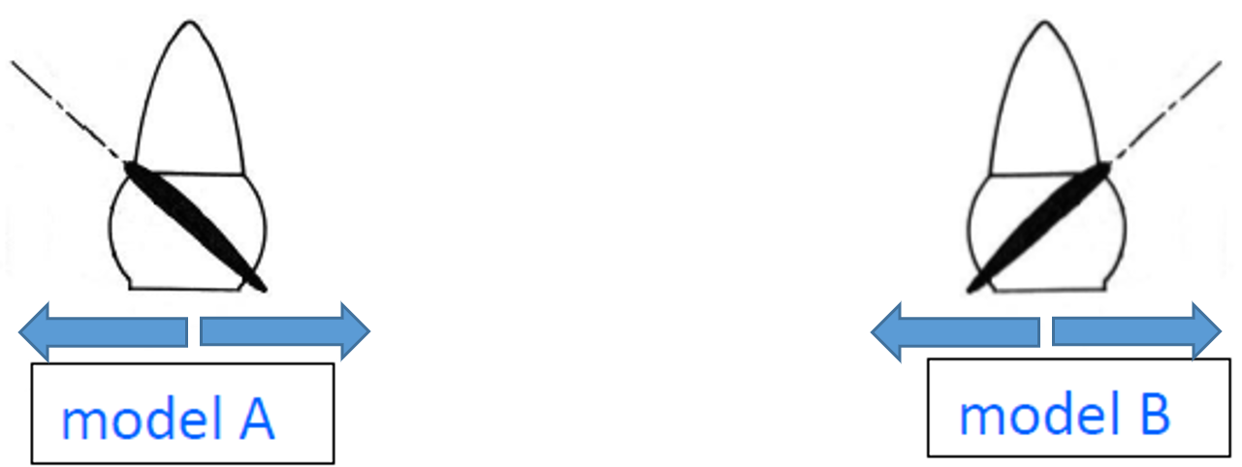

Bekijk nu nog eens het houten drone model. Kijk naar de propellers en vertel -voor je op de knop duwt- in welke richting elke propeller zou moeten draaien voor lift. Check daarna of je juist was.

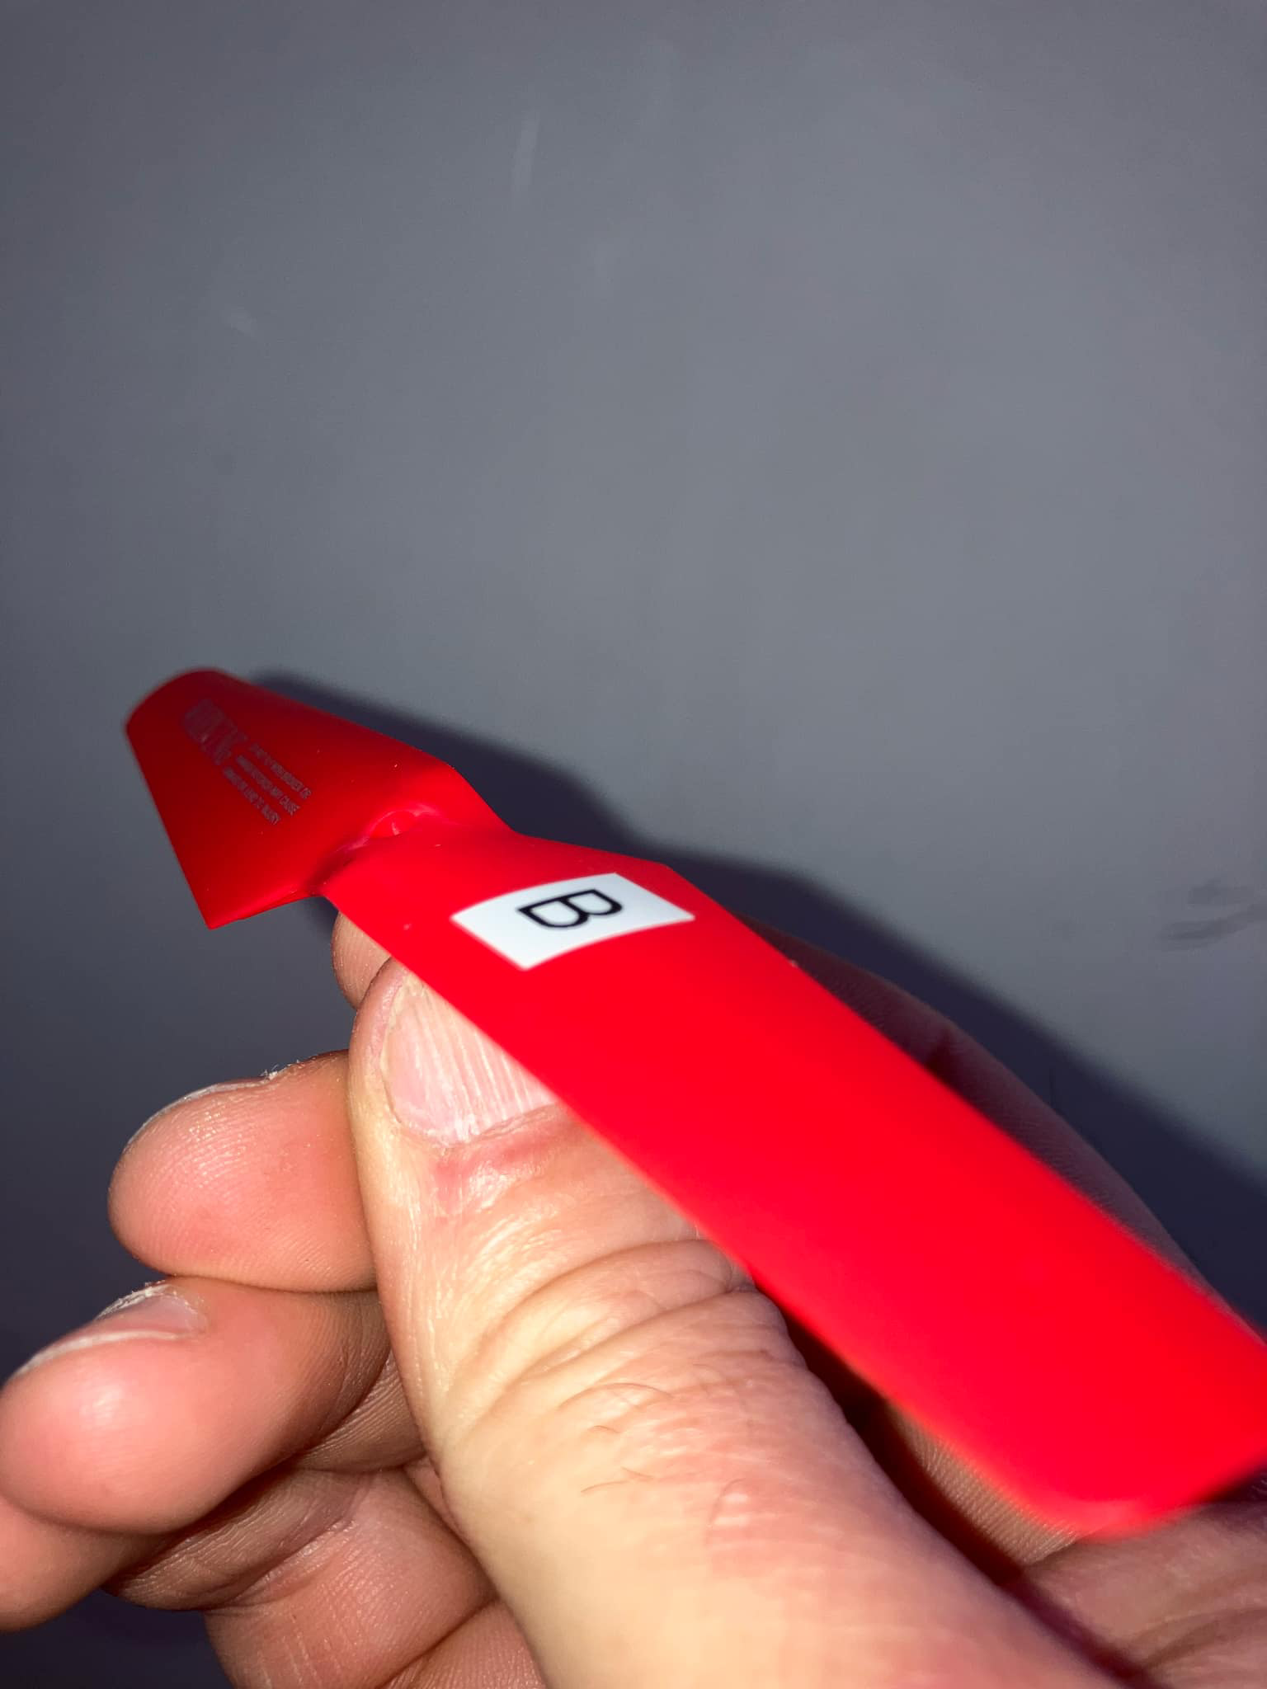
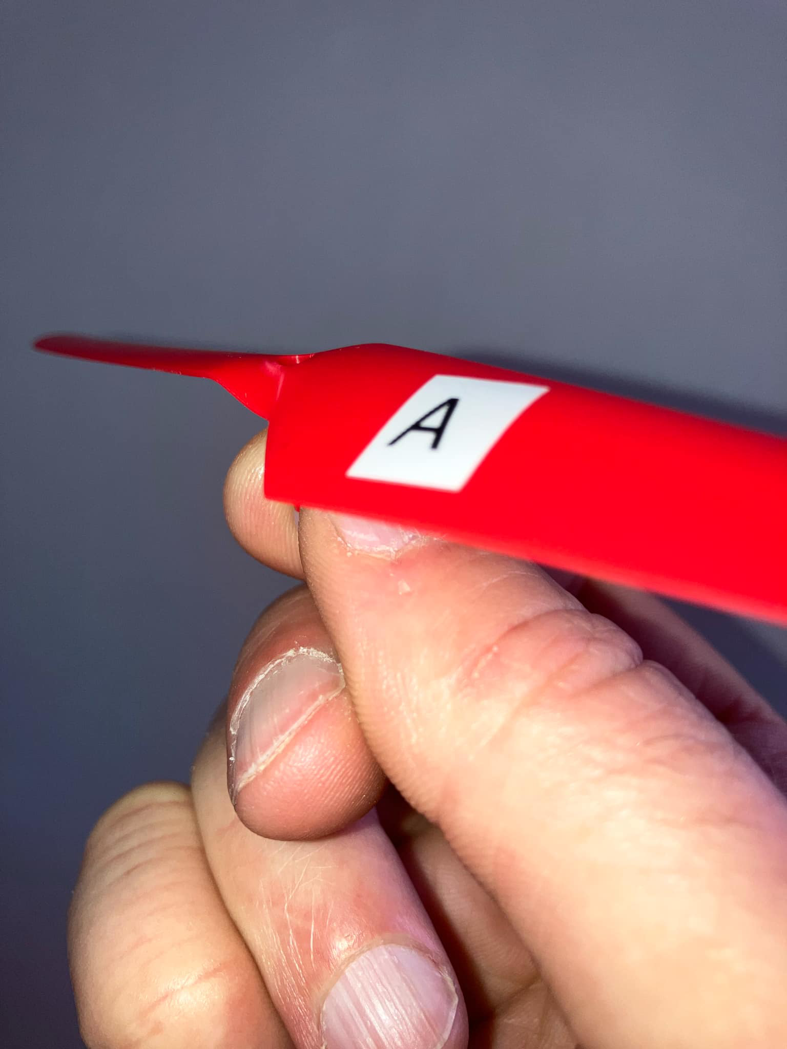

Kruis aan welke motoren je sneller moet laten draaien om volgende bewegingen te kunnen maken:

 | Motor 1 | Motor 2 | Motor 3 | Motor 4
Laat het model naar voor kantelen.
(Yaw)
Laat het model naar achteren kantelen. (Yaw)
Laat het model naar links kantelen.
(Roll)
Laat het model naar rechts kantelen.
(Roll)
Laat het model rechts om zijn as draaien (wijzerzin vanuit bovenaanzicht)
(Pitch).
Laat het model links om zijn as draaien (tegenwijzerzin vanuit bovenaanzicht) (Pitch).

Benaming van de vliegbewegingen
Vul de benamingen in de juiste kader in.
Je kan kiezen uit: throttle, yaw, pitch en roll.

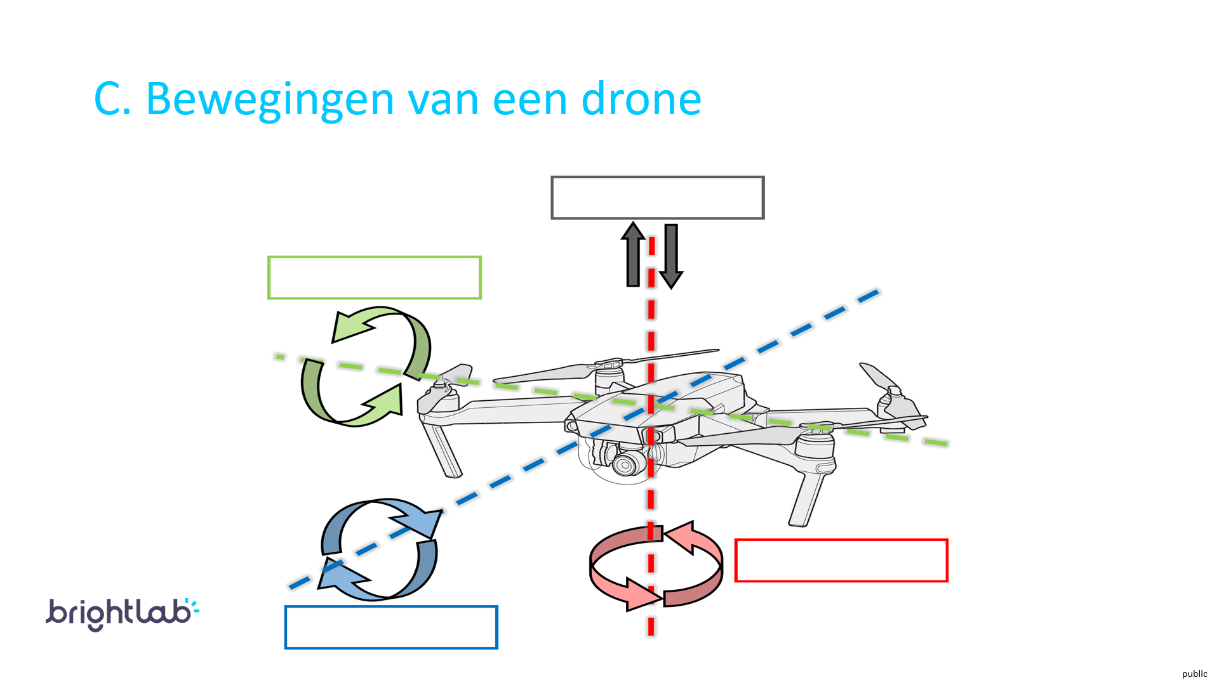
Eentje is nieuw: throttle. Hoe sneller alle vier de propellers samen draaien, hoe hoger de drone zal vliegen.

